02_値・演算子

**Ex課題1**

実行画面のように算術演算子を使用して表示しなさい。

ファイル名：Kad02_Ex01.java

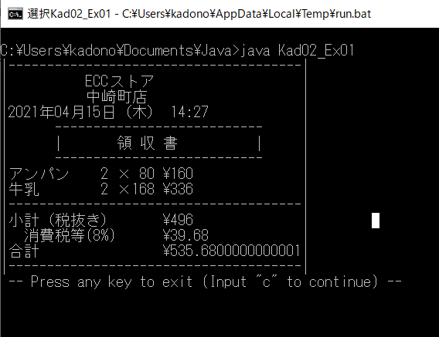

〇は、計算で求めましょう！

レイアウトは、半角の空白を見栄え良く入れて整えています。

左右の「｜」は、backspaceの横の「￥」のキーをShift押しながら入力すると入力できます